GLOBE AT NIGHT
Učenice: Angela Velček, Magdalena Ikić, Petra Višić
Viktorija Vidaić, Natali Ribarić, Diora Modrić
mentorice : Zrinka Klarin, prof., Marina Sambolek,prof.
Osnovna škola Šime Budinića i Ekonomsko – birotehnička i trgovačka škola, Zadar
- Istraživačka pitanja

Ovaj projekt proizišao je iz zajedničkog istraživačkog rada OŠ Šime Budinića, Zadar i srednje Ekonomsko – birotehničke i trgovačke škole Zadar.
Potaknuti odlukom Generalne skupštine UN-a kojom je 2015. godina proglašena Međunarodnom godinom svijetlosti, odlučili smo se i mi baviti tom zanimljivom temom. Globe at Night je projekt unutar samog GLOBE programa i svatko se može priključiti i mjeriti.

Postavili smo pred sebe ova pitanja:
- Kolika je osvijetljenost neba zvijezdama?
- Kako utječe naoblaka na osvijetljenost neba?
- Kolika je razlika u osvijetljenosti neba grada i sela?
- Kako utječe svjetlosno zagađenje na osvijetljenost neba?
- Kako smanjiti svjetlosno zagađenje?
Zanimalo nas je kolika je osvijetljenost neba zvijezdama na zadarskom području. Naša pretpostavka je da će se uz određen položaj Zemlje tijekom godine vidjeti određene zvijezde, određeni broj zvijezda odnosno vidjet će se određena zviježđa što će sigurno utjecati na osvijetljenost neba zvijezdama.
Također smo pretpostavili i da će naoblaka uvelike utjecati na osvijetljenost neba zvijezdama. Međutim, nismo sigurni kakve ćemo rezultate dobiti na udaljenosti od 40-ak km koliko su udaljene naše dvije mjerne postaje. Zanimala nas je razlika u osvijetljenosti neba gledano iz grada i sela. Naša pretpostavka je da bi trebalo biti razlike u osvijetljenosti iako su danas i seoska područja dosta osvijetljena.
Svjetlosno zagađenje je čvrsta poveznica kada govorimo o osvijetljenosti neba pa nas zanima i rasvjeta u gradu i na selu, te tip rasvjete koja se koristi. Već znamo o problemu svjetlosnog zagađenja i zanimalo nas je koliko se kod nas u Zadarskoj županiji ulaže u taj problem.
- Metode istraživanja
Prvi korak u istraživanju bilo je određivanje lokacija pomoću GPS-a, Google Eartha i Globe at Night-a. Istraživanje smo radili prema protokolima GLOBE programa i Globe at Night. Dio smo odradili na terenu, a dio u školskoj učionici. U projektu Globe at Night škole su uključene od 1. siječnja 2015.godine. Prema kalendaru GLOBE at Night određen je broj dana u svakom mjesecu kada se promatra noćno nebo što uključuje motrenje zvijezda i naoblake te određivanje magnitude uz pomoć web aplikacije (Slika 1).
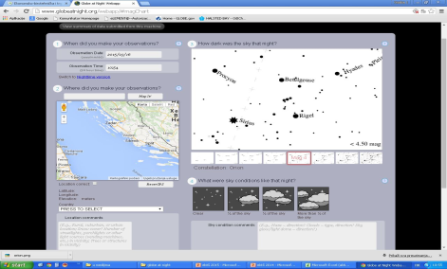
Slika 1. Aplikacija za unos podataka
Kreirali smo vlastitu bazu podataka za potrebe istraživanja te smo obuhvatili podatke zadnjih devet mjeseci (od srpnja 2015. zaključno s ožujkom 2016.)
Posjetili smo Upravni odjel za komunalne djelatnosti Grada Zadra te dobili detaljne informacije o rasvjeti u Gradu Zadru i mjestu Pakoštane. U školi smo napravili radionicu o svjetlosnom zagađenju.
- Prikaz i analiza podataka
Naše postaje nalaze se na sljedećim pozicijama:
- Postaja Zadar: N 44.108.483, E 15.250.648 - urbana lokacija, 2 lampe ulične rasvjete, kuće.
- Postaja Pakoštane: N 43.913.320, E 15.504.909 - suburbana lokacija, 2 lampe ulične rasvjete, stabla.
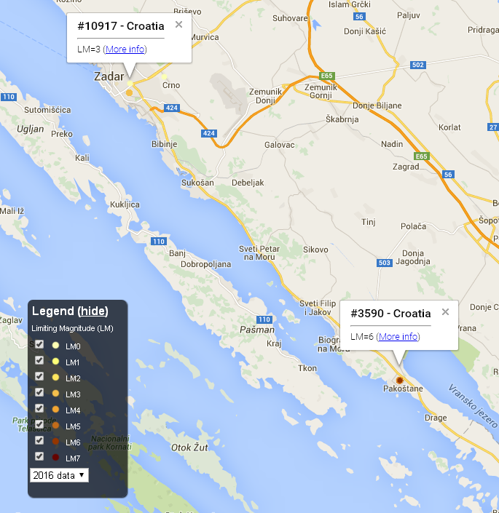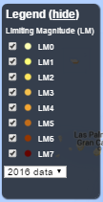
Slika 2. Mjerne postaje Zadar i Pakoštane, Izvor: http://www.globeatnight.org/map/
Započnimo s podacima koji su glavna tema istraživanja ovog projekta – podaci o magnitudama, tj, vidljivim količinama zvijezda na noćnom nebu iznad nas.
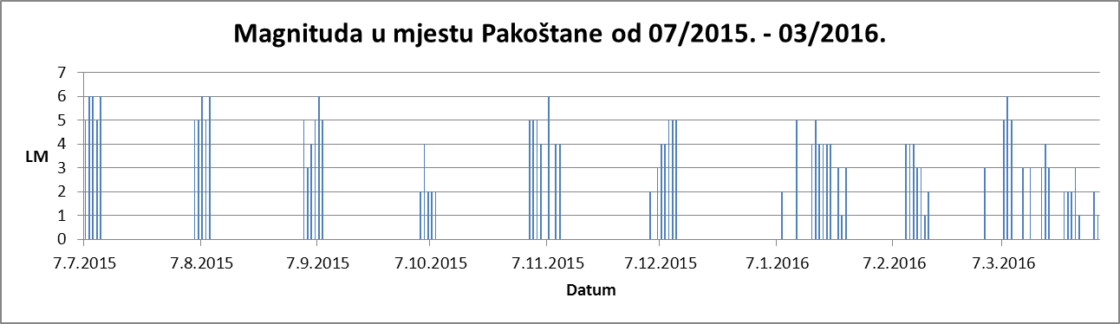
Grafikon 1. Magnituda vidljivih zvijezda u Pakoštanima za razdoblje od 07/2015 – 03/2016
Grafikon 1. pokazuje da je pet od devet mjeseci u mjestu Pakoštane postignuta vidljivost zvijezda do razine magnitude 6, najčešće ipak u ljetnim mjesecima dok je zimi postignuta najveća magnituda 5.
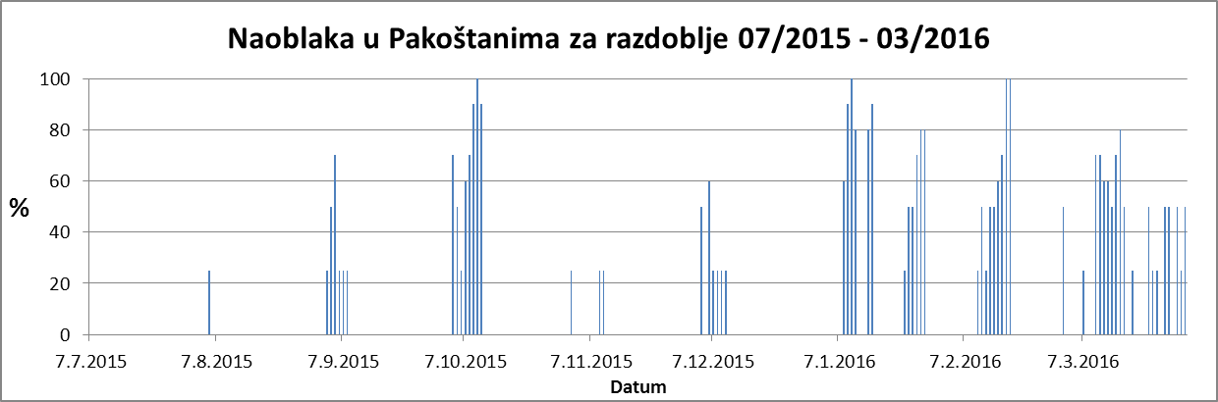
Grafikon 2. Količina naoblake u Pakoštanima za razdoblje od 07/2015 – 03/2016
Grafikon 2. prikazuje da je naoblaka najmanja u ljetnim mjesecima. Vidljivo je da je za vrijeme veće naoblake zapravo manja vidljivost neba pa i zvijezda. Zimski mjeseci, posebice siječanj i veljača donose i 100% naoblake pa je time i najveći broj magnituda 0.
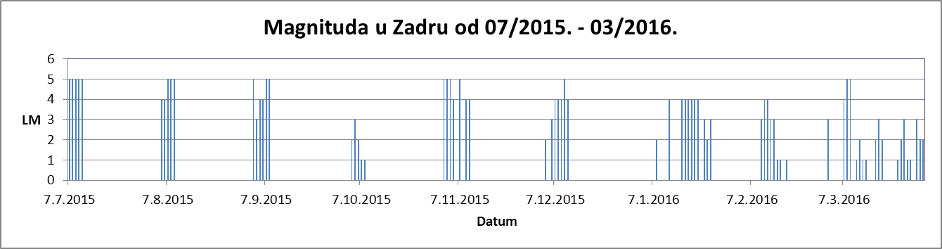
Grafikon 3. Magnituda vidljivih zvijezda u Zadru za razdoblje od 07/2015 – 03/2016
Grafikon 3. pokazuje da je u Zadru najveća postignuta magnituda 5, najčešća također ljeti, dok je u zimskim mjesecima (siječanj i veljača) najveća magnituda 4.
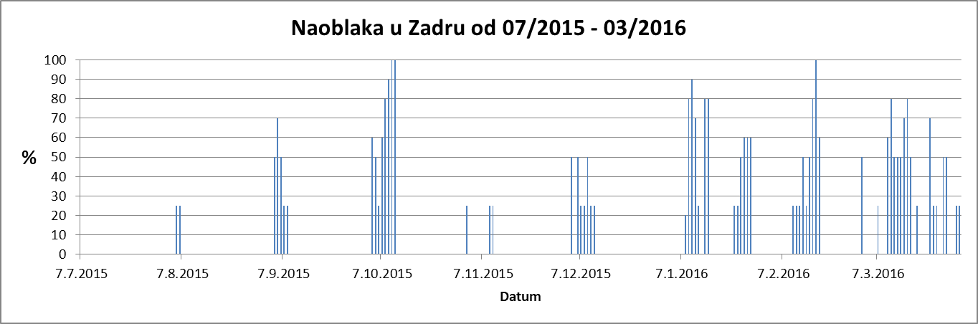
Grafikon 4. Količina naoblake u Zadru za razdoblje od 07/2015 – 03/2016
Grafikon 4. pokazuje da u dane s više oblaka slabi vidljivost neba te da je nebo najčišće ljeti kada je i vidljivost zvijezda najveća.
Usporedimo sada magnitudu i naoblaku u selu i gradu.
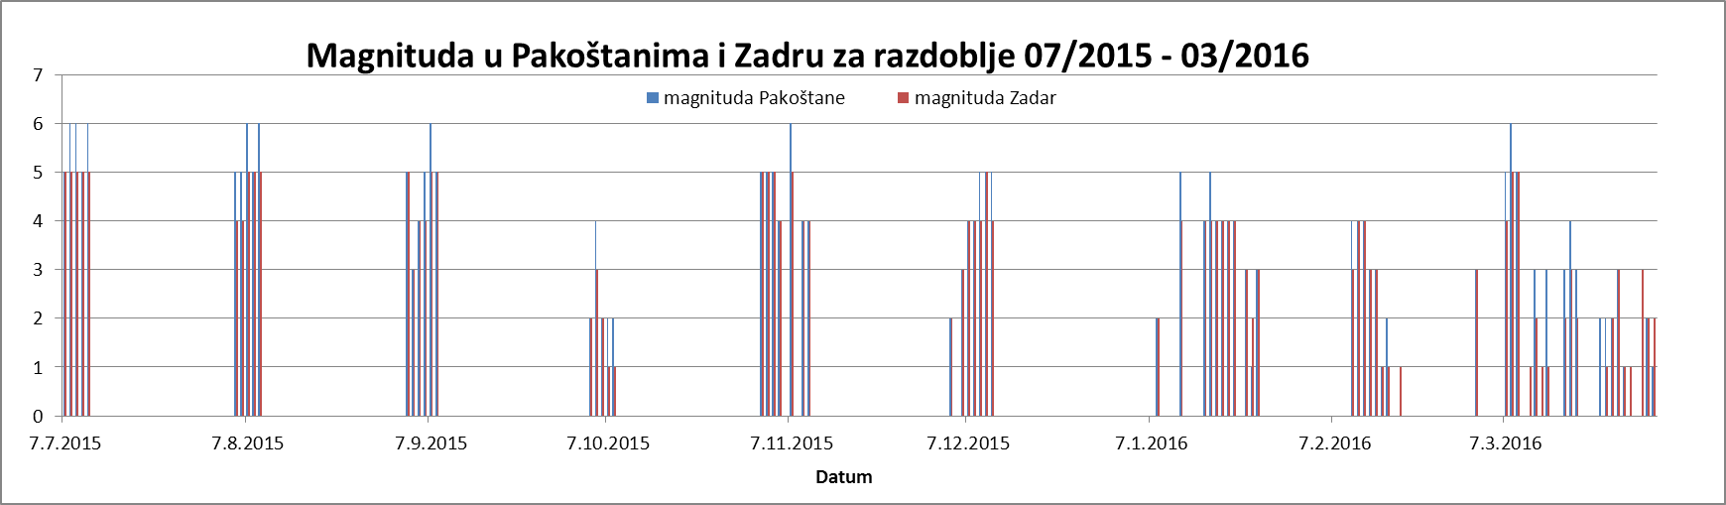
Grafikon 5. Usporedba magnitude u gradu Zadru i mjestu Pakoštane za razdoblje od 07/2015 – 03/2016
Usporedba selo – grad pokazuje uglavnom podjednake rezultate po vidljivosti zvijezda. Međutim, vidimo da je gotovo svaki mjesec barem 1-3 dana na selu čišće nebo i magnituda za 1 veća što govori da je na selu ipak veći broj vidljivih zvijezda.
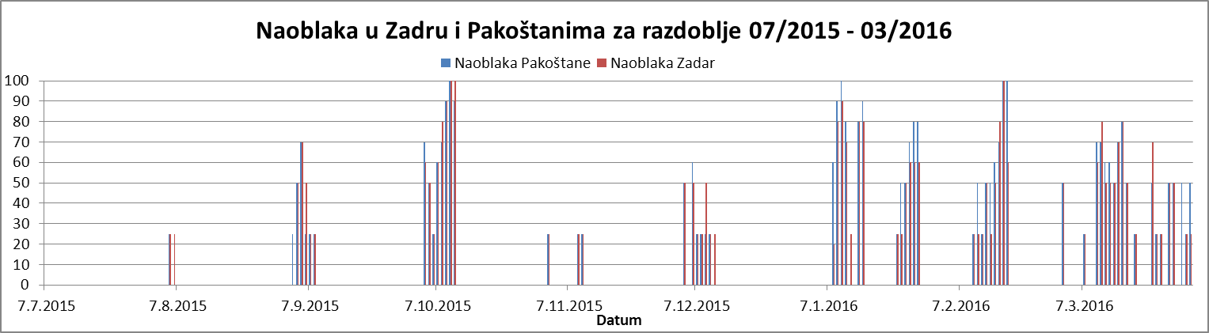
Grafikon 6. Usporedba količine naoblake u gradu Zadru i mjestu Pakoštane za razdoblje od 07/2015 – 03/2016
Prema grafikonu 6. nema izraženih vidljivih razlika u naoblaci u Zadru i u Pakoštanima.
Dakle, potvrđujemo da naoblaka utječe na vidljivost neba, tj. osvijetljenost zvijezdama. Najbolje to pokazuje srpanj kada je nebo bilo čisto u gradu i na selu te je tada magnituda najveća te u listopadu i siječnju kad je nebo prekriveno oblacima pa imamo praznine u grafikonu magnituda, a to znači da su magnitude 0, odnosno, ne vide se zvijezde ili ih je vrlo malo vidljivih.
Možda slika bude jasnija ako prikažemo usporedbu sela i grada prema broju oblačnih dana po stupnju naoblake te broju dana podijeljenih prema magnitudama.
Broj dana prema stupnju naoblake
Naoblaka | 0% | 25% | 50% | >50% | 100%
Zadar | 24 | 25 | 19 | 21 | 3
Pakoštane | 25 | 21 | 17 | 25 | 4

Tablica 1. Usporedba naoblake u Zadru i Pakoštanima prema broju dana kroz razdoblje
07/2015 – 03/2016
Tablica 1. pokazuje raspodjelu dana promatranja prema stupnju naoblake iz protokola gdje se vidi koliko je dana nebo čisto, koliko je dana prekriveno ¼ neba, pola neba, više od pola i potpuno oblačno. Vidimo veliku sličnost u količini oblaka u gradu i na selu, tj. podjednak broj dana prema svakom stupnju naoblake.
Nadalje usporedimo grad i selo prema maksimalnom broju vidljivih zvijezda.
Broj dana zastupljenosti pojedine magnitude zvijezda
Magnituda | 0 | 1 | 2 | 3 | 4 | 5 | 6
Zadar | 17 | 12 | 12 | 12 | 21 | 18 | 0
Pakoštane | 22 | 4 | 12 | 12 | 16 | 18 | 8

Tablica 2. Usporedba magnitude u Zadru i Pakoštanima prema broju dana kroz razdoblje
07/2015 – 03/2016
Tablica 2. pokazuje dosta sličnosti na selu i gradu prema magnitudi vidljivih zvijezda. Jednak broj dana selo i grad bilježi magnitude 2, 3 i 5. U gradu je za navedeno razdoblje najčešća magnituda 4 dok je na selu bilo najviše dana s magnitudom 0. No, s druge strane magnituda 6, dakle, maksimalna amplituda sjaja vidljivih zvijezda, zabilježena je na selu i to 8 puta dok u gradu tolika vidljivost nije postignuta.
Usporedimo prosječnu mjesečnu magnitudu vidljivih zvijezda.

Mjesec | Pakoštane | Zadar
7/2015 | 5,6 | 5,0
8/2015 | 5,4 | 4,6
9/2015 | 4,7 | 4,3
10/2015 | 1,5 | 1,1
11/2015 | 4,7 | 4,6
12/2015 | 4,0 | 3,7
1/2016 | 2,1 | 2,0
2/2016 | 2,3 | 2,2
3/2016 | 2,1 | 1,9
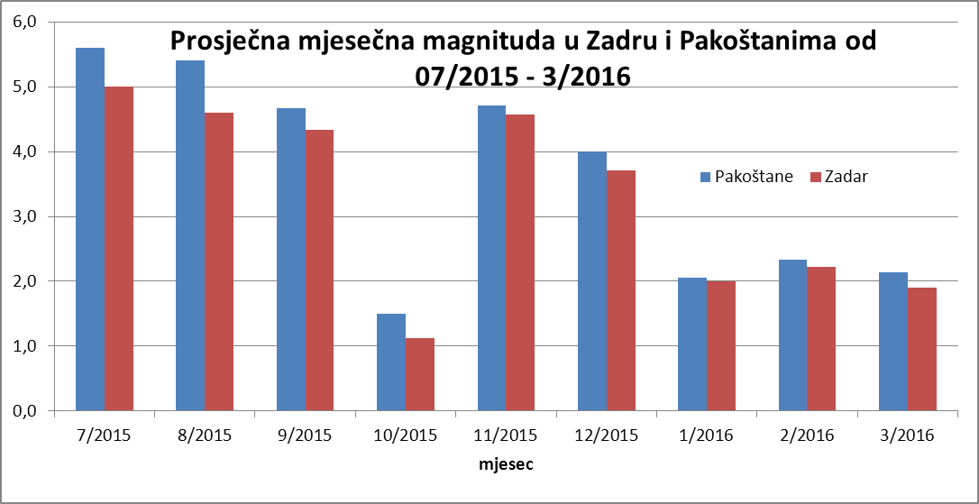
Grafikon 7. Prosječna mjesečna magnituda u Pakoštanima i Zadru za razdoblje 07/2015 – 03/2016
Tablica 3. Prosječna mjesečna magnituda u Pakoštanima i Zadru za razdoblje 07/2015 – 03/2016

Iz tablice 3. i grafikona 7. vidimo da je u Pakoštanima svaki mjesec u prosjeku vidljivija veća količina zvijezda nego u Zadru, posebice u srpnju i kolovozu 2015.
Zaključili smo da bi ova mala razlika u vidljivosti zvijezda na selu i u gradu mogla biti posljedica razlike u uličnoj rasvjeti.
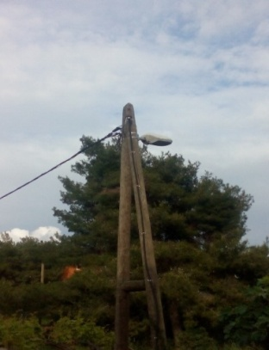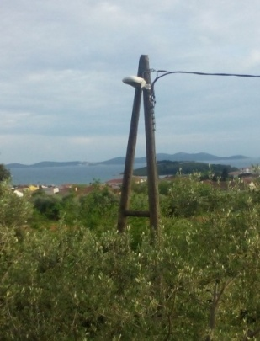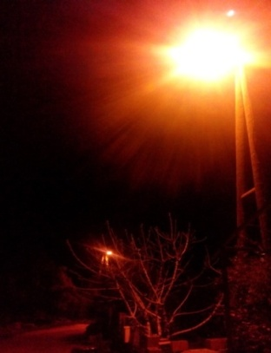
Slika 3. Ulična rasvjeta na mjernoj postaji Pakoštane danju i noću
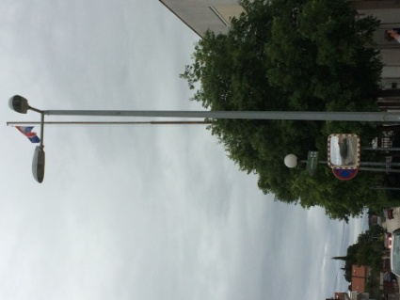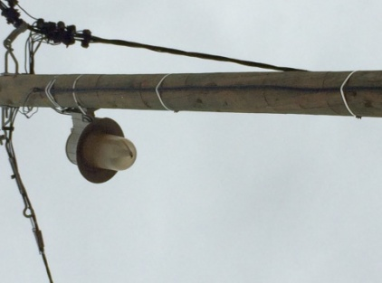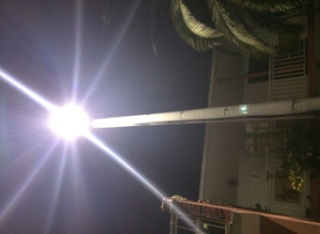

Slika 4. Ulična rasvjeta na mjernoj postaji Zadar danju i noću
Svjetlosno onečišćenje je promjena razine prirodne svjetlosti u noćnim uvjetima uzrokovana emisijom svjetlosti iz umjetnih izvora svjetlosti. Zbog zračenja svjetlosti prema nebu ometa život i seobu ptica, šišmiša, kukaca i drugih životinja te remeti rast biljaka, ugrožava prirodnu ravnotežu, nepotrebno troši električnu energiju te narušava sliku noćnog krajobraza.
Slika 3. pokazuje narančasto svjetlo ulične rasvjete. Narančastu svjetlost daju natrijeve sijalice. Natrijeve sijalice daju jaku svjetlost, a koriste malo energije. Stoga možemo zaključiti da se u Pakoštanima radi na smanjenju svjetlosnog onečišćenja a to pokazuje i lampa koja svijetli odozgo prema dolje.
Slika 4. Pokazuje dvije ulične svjetiljke u Zadru koje emitiraju svjetlo prema dolje i jednu prema gore što je nepovoljno za noćno nebo. Također vidimo jednu sijalicu sa živom koja najviše zrači i zagađuje (slika 5).
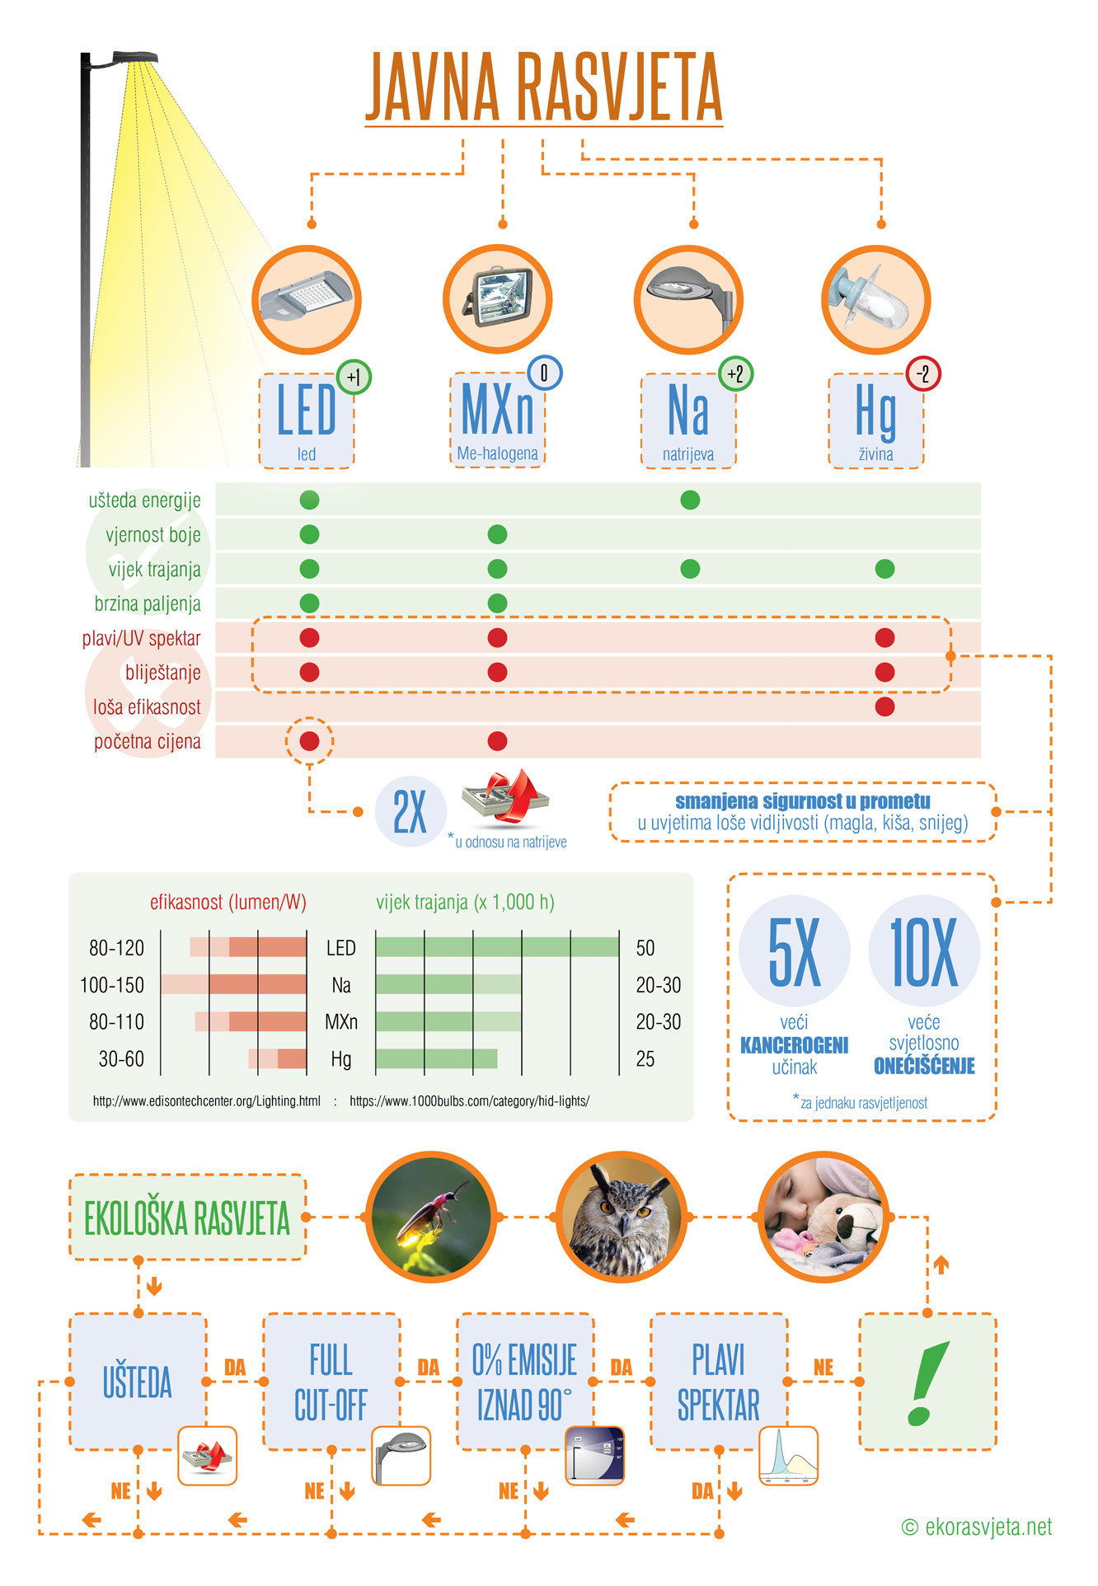
Slika 5. Karakteristike javne rasvjete prema vrsti sijalice
U učionici smo napravili radionicu primjera dobre i loše rasvjete.
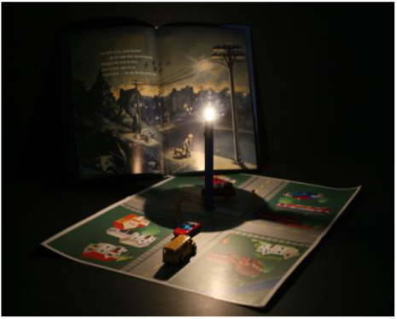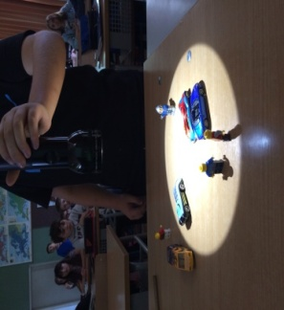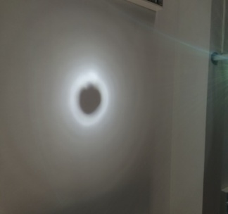
Slika 6. Radionica – svjetlosno onečišćenje
Učenici su uočili i dokazali koliko se svijetlosti nepotrebno emitira prema nebu i tako remeti živi svijet oko nas.
Posjetili smo i Upravu Grada Zadra, gospodina Nikolu Štokova, savjetnika za održavanje javne rasvjete. Pojasnio nam je da na javnu rasvjetu otpada oko 3% ukupne potrošnje energije u Hrvatskoj. Javna rasvjeta obično je u vlasništvu lokalnih jedinica i njeno održavanje odnosno unaprjeđivanje financira se iz lokalnog proračuna. Samo drugačijom regulacijom (smanjenjem intenziteta) javne rasvjete može se uštedjeti i do 50% energije te promjenom uličnih lampi i žarulja može se smanjiti svjetlosno zagađenje. Grad Zadar ulaže u taj problem što je vidljivo u samom centru grada, ali rubni dijelovi grada imaju velik broj ulica s lošom rasvjetom te nepotrebno osvijetljena područja.
- Zaključak
Na temelju našeg rada na projektu možemo zaključiti da je osvijetljenost neba zvijezdama na selu i u gradu podjednaka ali da se za dane bez naoblake ipak u selu vidi malo više zvijezda. Razlog tome je neurbana okolina s manje rasvjete nego u gradu.
Na obje postaje je potvrđeno da naoblaka utječe na vidljivost zvijezda a to govori podatak da je pri velikoj naoblaci vidljivost magnitude 0, odnosno nema vidljivog sjaja zvijezda ili je vrlo malo vidljivih.
Svjetlosno zagađenje na području sela je manje prvenstveno zato što se radi o suburbanom području. Zagađenje je svedeno na najmanju mjeru rasvjetom okrenutom prema dolje i natrijevim žaruljama. Na području grada javna rasvjeta je djelomično izmijenjena, a uz brojne reklame i reflektore postoji veće svjetlosno zagađenje.
Lokalne vlasti bave se problemom svjetlosnog onečišćenja što se postiže mjerama zaštite od nepotrebnih, nekorisnih ili štetnih emisija svjetlosti te mjerama zaštite noćnog neba od prekomjernog svjetlosnog zagađenja te se planira gradnja, održavanje i rekonstrukcija rasvjete.

5. Izvori i literatura
www.globe.gov http://www.globeatnight.org/
http://www.globeatnight.org/map/ http://www.mzoip.hr/hr/okolis/svjetlosno-oneciscen

